**ניתוח ועיצוב תכנה- מטלה 1**

**חלק א':**

1. סוגי דרישות:







1. תרשים מחלקות:

המערכת תכלול שלושה סוגי משתמשים: לקוח, בעל עסק ומנהל מערכת. במערכת נשמרות סטטיסטיקות עבור כל לקוח הכוללות: היסטוריית קניות הלקוח וכן קטגוריות מועדפות הנבחרות ע"י הלקוח בעת הירשמותו למערכת. בנוסף, במערכת נשמרות סטטיסטיקות עבור כל בית עסק הכוללות: דירוג בית העסק ע"י לקוחותיו וכן סך הרווחים שהושגו באמצעות קופונים. כאשר עסק מוציא קופון חדש, נוצר CouponMaker הכולל את פרטי הקופון. כמו כן, נשמר סטאטוס הקופון (מחכה לאישור, מאושר, פעיל, לא פעיל). לאחר אישור הקופון ע"י מנהל המערכת , סטאטוס הקופון עובר לסטאטוס 'פעיל' ומתאפשר לחיפוש ע"י לקוחות המערכת. בעת רכישת קופון על ידי לקוח, נוצר קופון עם serialCode ייחודי עבור לקוח זה.

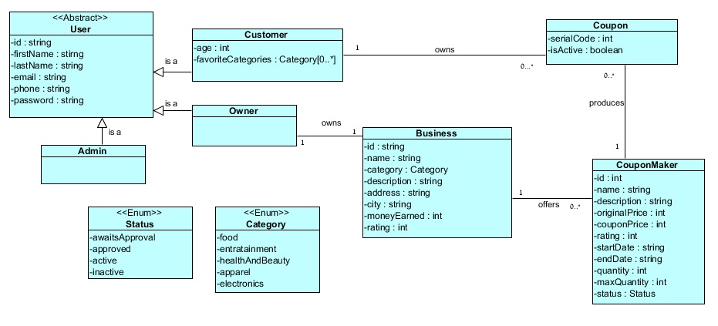

1. תרשים אובייקטים:

תרחיש 1:

תרשים זה מתאר את התרחיש שבו העסק McDonalds מוסיף קופון חדש בשם mcCoupon למערכת.

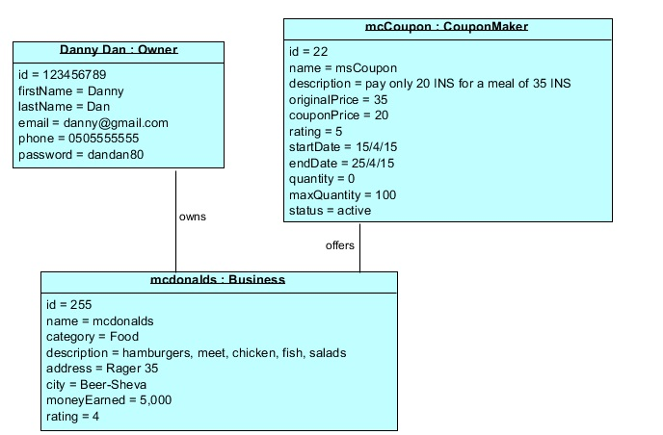

תרחיש 2:

תרשים זה מתאר תרחיש בו הלקוח Israel Ben מזמין קופון mcCoupon שפרסם העסק McDonalds.

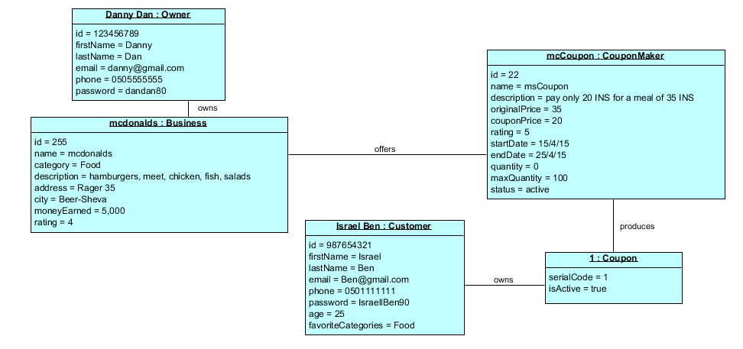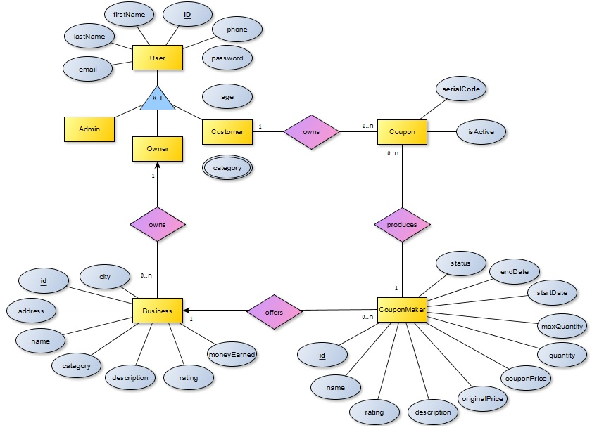תרשים ERD: